Технический паспорт

ЛАЗЕРНОЙ ГРАВИРОВАЛЬНОЙ МАШИНЫ
Gard S-9060

Машина лазерной гравировки.
Уважаемые Покупатели!
Спасибо за Ваш выбор нашего машины лазерной гравировки.
Пожалуйста, внимательно изучите эту инструкцию перед использованием, это поможет Вам правильно использовать данную машину.


Нашей целью является постоянное совершенствование и улучшение технических параметров нашей продукции. Приобретённая модель может несколько отличается от модели описанной в этой инструкции. При наличии конструктивных изменений, мы дополнительно проинформируем Вас об этом. Мы приносим свои извинения за предоставленные неудобства. Пожалуйста, свяжитесь с нашим отделом пост-продажного обслуживания, мы приложим все свои знания для удовлетворения ваших требований.

В связи с тем, что кнопка I/0 (вкл./выкл.) лазерной трубки, находиться

под напряжением, пожалуйста, будьте осторожны при работе машины.

Избегайте поражения электрическим током. Соблюдайте все правила

личной безопасности.
Заявление
Настоящая инструкция защищена Законом об авторском праве, международным Законом об авторском праве и действующим законодательством. Копирование содержания без разрешения правообладателя не допускается. Придерживаясь принципа устойчивого развития, мы оставляем за собой право вносить изменения в эту инструкцию без предварительного уведомления

Ⅲ Данное руководство представляет как правильно установить, использовать, эксплуатировать и хранить лазерную гравировальную машину..
Ⅲ Перед распаковкой и началом эксплуатации, обратите внимание на следующие моменты:
Ⅲ Оператор должен иметь соответствующую техническую подготовку, или процесс работы должен находиться под наблюдением специально назначенного ответственного лица;
Ⅲ Данное руководство поможет Вам изучить принцип работы машины в соответствии с правилами и нормами.
Ⅲ В данное руководство включено много важных советов, которые помогут Вам эксплуатировать машину безопасно, экономично и разумно. Если Вы будете следовать этим советам, Вы сможете избежать риска аварии, снизить эксплуатационные затраты, уменьшить время простоя тем самым повысить надёжность машины и увеличить время эксплуатации.
Ⅲ Выполнение этого руководства поможет Вам в профилактике травматизма и в вопросах охраны окружающей среды.
Ⅲ Пользователи могут вносить дополнения в соответствии с их собственными конкретными обстоятельствами
Ⅲ Данное руководство должно храниться рядом с машиной (рабочим местом) для ознакомления в любое время.
Ⅲ Сноски по тексту выделенные другим цветом в “Руководстве Пользователя” являются информационными, справочными не функциональными.
Ⅲ Требования безопасности.
Неправильное использование лазерной трубки может привести к травмам, поэтому будьте осторожны, получите знания по безопасной эксплуатации машины, соблюдайте регламент во избежание телесных повреждений и других поломок. Использование не по назначению может быть опасными и вредным. Используете только по назначению в пределах и согласно указанного диапазона.
    - Никогда не наводите лазер на самих себя или других, даже при выключенном станке, т.к. всегда
присутствует вероятность несанкционированного (самопроизвольного) включения станка.
    - Лазер не игрушка, не позволяйте детям, больным людям, не понимающим назначения и
символов, указанных на машине находиться рядом с машиной, это может привести к травмам.
    - Запрещено нахождение в рабочей зоне лазера легковоспламеняющихся и взрывчатых
веществ.
    - В процессе работы с лазером необходимо использовать специальные очки т.к. лазерный луч
невидим.
    - Машина должна иметь хорошую систему заземления. В дополнение все провода должны так
же иметь контуры заземления. Во избежание травм от статистического тока необходимо иметь
хороший контур заземления. Перед началом эксплуатации машины проверьте систему защиты
заземления.
    - Для предотвращения отклонения лазерного луча, в процессе работы машины верхняя крышка
должна быть закрыта.
    - Категорически запрещено разбирать машину без специального разрешения.
    - В процессе работы машины, оператор должен следить за техническими параметрами машины.
В случае если в процессе работы будет увеличиваться температура воды, будут издаваться
посторонние удары, шумы либо другие не естественные для машины звуки, оператор должен
немедленно выключить машину. Что бы избежать потерь, Оператору запрещено покидать
машину в процессе работы.
    - Запрещено эксплуатировать машину при нестабильном напряжении в сети. Эксплуатация
машины возможна только с использованием стабилизатора напряжения.
    - Вода, используемая в машине должна быть чистой, температура не должна превышать 15-35*С.
Рекомендуется вода высокой чистоты.
    - Важно знать, что открытие крышки машины во время работы, даже на короткое время может
привести к разрушению лазерного блока или значительно сократить срок службы лазерной
трубки.
    - Используемый источник питания должен быть ограничен силой тока не более 35 mA.
    - В случае пожара, немедленно обесточьте машину.
При обнаружение каких-либо проблем, остановите работу, выключите машину. Если есть
повреждения машины, не включайте машину, пригласите обслуживающий персонал.
Запрещается работать при высокой влажности.
Запрещается работать в взрывоопасной среде.
Соблюдайте и поддерживайте рабочее место в чистоте и сухости.
Ⅲ Рекомендация: Каждый сотрудник, имеющий отношение к работе машины должен изучить
данное руководство.
Операторы: в т.ч. общий персонал, за исключением персонала, не связанного с техническим
обслуживанием машин и утилизацией отходов.
Обслуживающий персонал: в т.ч. персонал технического обслуживания, проверки и ремонта.

Каталог.

Машина лазерной гравировировки и резки. 2

Заявление 2

Каталог 1
Ⅰ. Аннотация 3
1.1. Технологические преимущества лазерной обработки 3
1.2. Краткое введение………….........................................................................................3
1.3. Технические параметры: 4

2. Структура лазерной машины 5
2.1. Описание структуры 5
2.2. Компоненты системы 5
（1）Общий план машины – вид спереди. 5
（2）Схема расположения систем управления 6

3. Общие условия монтажа лазерной машины 6
3.1. Вскрытие транспортной упаковки 6
3.2. Установка 6
3.3 Схема расположения соединений с внешними источниками питания 7
3.4 Структура лазерной трубки и её установка Laser 8
3.5 Монтаж лазерной трубки 9
3.6 Монтаж системы водяного охлаждения 10
3.7 Монтаж восдушного компрессора и насосов. 11
3.8 Установка вытяжного вентилятора 12
3.9 Установка системы управления 12

4.Структура и наладка лазерного пучка света 14
4.1 Структура лазерного пучка 14
4.2 Регулировка лазерного пучка 15
4.3 Регулировка лазерной трубки 17
4.4 Регулировка фокусировки линзы 16

5. Описание панели управления 17
5.1 Схема расположения панели управления 17
5.2 Схема расположения клавиш и разъёмов 19
5.3 Как включить и выключить лазерную машину 19

6. Меры предосторожности при эксплуатации и обслуживании 19
6.1 Ежедневные предосторожности 19
6.2 Техническое обслуживание 20

7. Устранение неполадок/сбоя в работе 23
7.1. Отсутствие луча 23
7.2 Лазерная трубка не работает . 25
7.3 Гравировка неровных поверхностей 25
7.4 Рассеяное пятно, отсутствие фокусировки, нагревание конической линзы, а так же другие
проявления в работе дазерной гравировальной машине………………………..…….25
7.5 Искрообразование на выходе луча из лазерной трубки 26
7.6 Аварийная ситуация в системе водяного охлаждения 25
7.7 Ось X и ось Y не передвигаются или передвигаются не правильно 26
7.8 Лазерная головка или пучок света неустойчивы 26
7.9 Решение проблем при гравировке на различную глубину………..…………….…26
7.10 Дефекты гравировки и несовместимость программных продуктов 27
7.11 Дефекты изображения возникающие при гравировке 27
7.12 Отсутствие выходного сигнала из компьютера 27
7.13 Предупреждения об ошибках/сбое в программном обеспечении. 28
7.14 Стандартные проблемы программного обеспечения 30

8. Ремонт и гарантии 31

1. Аннотация.

Технологические преимущества лазерной обработки.
Обработка поля является крупнейшим области лазерной технологии применения. Лазерные технологии — обработки-это технологии, которые используют взаимодействие лазерного луча и объекта, на котором делается маркировка, резка, сварка, обработка поверхности, удар, микроволновая обработка материала, а также освещении объектов признание. Это являлось одной из ключевых технологий промышленной автоматизации производства. Ценные особенности лазеров - хорошая согласованность, отличная монохромность, совершенная направленность, высокая яркость определяет преимущества лазерной обработки в областях: Лазер как метод обработки, не взаимодействующий между лазером и поверхностью материала, имеет преимущества отсутствия соприкосновения, нет силы нажатия при резке, низкая тепловая обработка, исключение механической деформации, таким образом обеспечивается оригинальная точность обрабатываемой детали. Кроме того, и мощность, и скорость лазерной энергии может быть скорректирована, таким образом можно достичь различных целей в обработке. Между тем, адаптивность материалов весьма обширна, поэтому он может дать высокую оценку точности поверхностей различных материалов и с очень хорошей прочностью.
1.2. Краткое введение
Лазерная гравировочная машина - это набор профессиональных лазерных гравировочных оборудований соединенные вместе с оптикой, механикой, электрикой. Она производится нашей компанией, с ключевыми частями импортных комплектующих, с обновленным внешним видом, уникальностью структуры, легкостью эксплуатации, высокой частотой модуляции, быстрой скоростью, высокой точностью, стабильностью использования и т. д. Область применения лазерной гравировочной машины очень широка. Различные конструкции были использованы в машинах нашей компании для удовлетворения потребностей всех пользователей. Мы считаем, что вид машины, которую вы выбрали, безусловно, будет большим подспорьем для вашей работы. Последующие интродукции могут предоставить вам информацию для расширения сферы применения и использования лазерной машины максимально хорошо
· Печатная и упаковочная промышленности: резиновые пластины лазерной гравировки, лазерной резки бумажной продукции и т. д..
· Сувенирные изделия:лазерная гравировка скольжения по бамбуку, резьба деревянных книг, гравировка по красному дереву, двухцветные тарелки, шкатулки, шахматные доски и т.д..
· Индустрия рекламы: органические стекла (резка), лазерная резьба всех видов древесных плит, двухцветные пластины, и т.д..
· Кожаная швейная промышленность: резка натуральной и синтетической кожи,гравировка поверхности картин,различных видов обуви и кожаной одежды, ,всех видов одежды и текстиля, и т.д..
·Модельная промышленность: создание модели лазерной гравировки (резка), лазерная гравировка (резка) авиационной и навигационной модели, лазерная гравировка (резка) мультфильмов, промышленная модель лазерной гравировкой(резка), и т.д..

1.3. Технические параметры:
Модель | S9060
Рабочая зона | 900㎜×600㎜
Скорость | 0—60m/min
Скорость процесса контроля | 0-100% безпрерывный
Тип охладителя | Водяное охлаждение
Разрешение | 0.025mm
Наименьшие символы гравировки | Китайский шрифт 2mm, Английский 1mm
Точность повторения | ±0.01mm
Напряжение | AC220V 5A 50Hz
Общая мощность | 1500W
Поддерживаемые графические форматы | BMP PLT DST AI DXF
Вид двигателя | Пошаговый двигатель, раздельные передачи
Мощность лазерной трубки | 100W
Рабочая температура | 0°～45°С
Рабочая влажность | 5%～95%

2. Структура лазерной машины.
2.1. Описания Структуры.
Полнота рабочей системы состоит из основ работы машины лазерной гравировки, блока питания, программного обеспечения лазерной гравировки, вытяжного вентилятора, воздушного насоса, погружного насоса, бака для воды, воздуховой трубы, калькулятора, кабеля связи, и т.д..
Принтер, сканер, различные виды проектирования программного обеспечения и т.д., оборудованы в соответствии создания различных машин.
2.2. Компоненты системы
Это оборудование состоит из пяти частей: машины помещённой на платформу, оптической системы, системы привода, системы управления, системы аксессуаров.
•машина помещённая на платформу: состоит из деталей - крышка машины, направляющий рельс, раму, оправа рефлектора , и т.д..
•Оптическая система: состоит из лазерной трубки, блока питания лазера, трех отражающих зеркал и одной фокусирующей головки.
• Система привода: состоит из трех импортированных сбалансированной прямой направляющей линии рельс высокой точности, приводного ремня, двухшаговых двигателей и нескольких передач.
•Система управления: состоит из высокоскоростных DSP карт контроля, двух наборов переключения питания и двух приводов двухшаговых двигателей.
•вспомогательная система: состоит из системы водяного охладителя, воздушного насоса и вентилятора

（1）Общий план машины – вид спереди

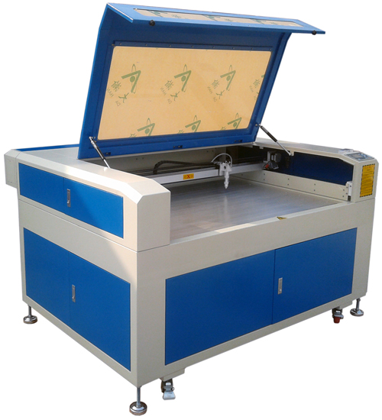
（2）Схема расположения системы управления
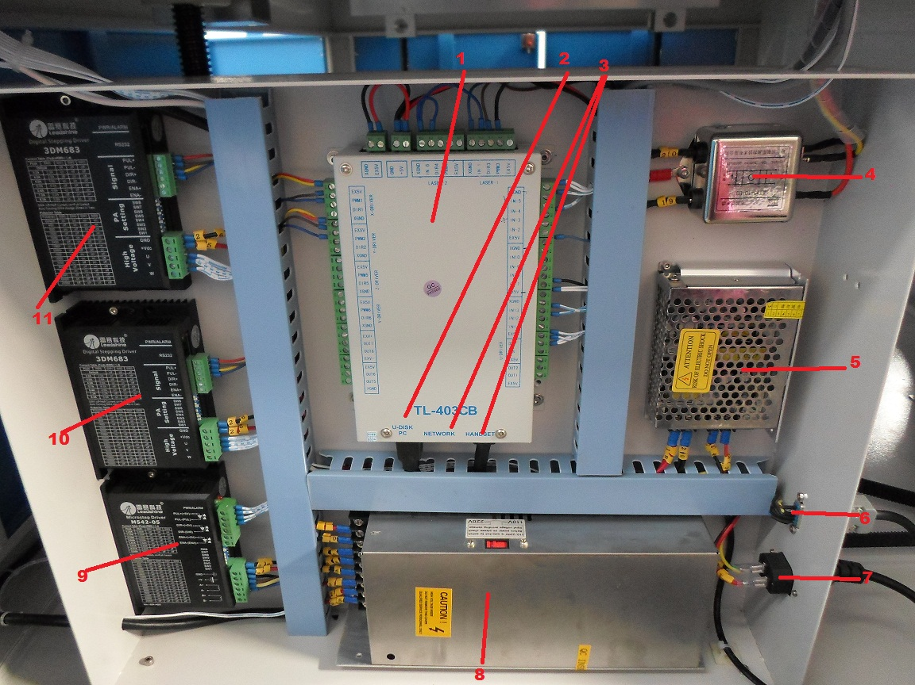

- 1 Блок управления
- 2 USB порт
- 3 интерфейс ЭВМ
- 4 Фильтр
- 5 DC24V блок питания, обеспечивающий питания блока управления
- 6 Разъём подключения провода блока питания
- 7 Разъём подключения провода лазерной трубки
- 8 DC48V блок питания, отвечающий за питание драйвера шаговых двигателей
- 9 Драйвер Z оси шагового двигателя (дополнительная часть)
- 10 Драйвер Y оси шагового двигателя
- 11 Драйвер X оси шагового двигателя

3. Общие условия монтажа лазерной машины

3.1. Вскрытие транспортной упаковки.
После вскрытия упаковки, пожалуйста, проверте целостность станка, целостность лазерной трубки.
Проверте комплектность станка, наличие царапин и/или других повреждений на внешней части станка и её агрегатах.

3.2. Установка.
Машину необходимо установить в прохладном и сухом месте. Провод заземления должен распологаться рядом. После установки и настройки машины перемешение машины невозможно, т.к. в случае перемещения станка произведённые настройки недействительны и необходима новая регулировка/настройка.
После определения места нахождения станка, установите фиксаторы. Что бы избежать вибрации и смешения от места установки станка, пожалуйста, отрегулируйте фиксаторы с помощью винтов перемещая их вверх/вниз. После регулировки станка затяните гайки хорошо установив станок в станционарном положении. Следуйте рекомендациям по установке машины: 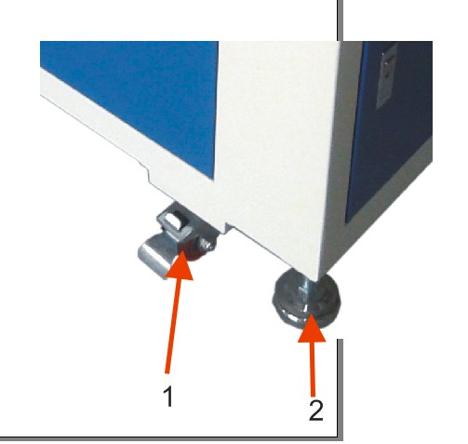
  - Поворотное колесо позволяющее перемащаться вперёд/назад.
  - Универсальный механизм, позволяющий фиксировать и изменять (корректировать) высоту.
- Установить машину на ровной плоскости, зафиксировать на фундаменте, что бы избежать вибрации и нежелательного воздействия при гравировке или резке, повреждения устройства и личной безопасности.
- Влажность воздуха в помещении не должна превышать более 50%, должно хорошо проветриваться.

3.3. Схема расположения соединений с внешними источниками питания. 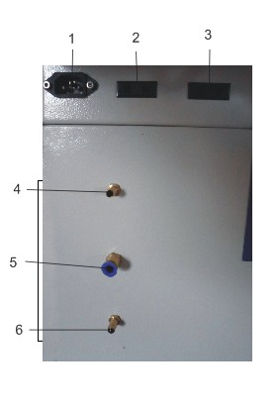
- 1. Основной разъём соединения с внешним (входящим) источником питания AC220V.
- 2. Разъём (выход) источника питания воздушного компрессора.
- 3. Разъём (выход) источника питания системы водяного охлаждения.
- 4. «Выход» шланг из лазерной трубки соединяется с «Входом в системе водяного охлаждения
- 5. «Входной» шланг подачи воздуха в машину, соединён с компрессором
- 6. «Входной» шланг в лазерной трубке соединён с «Выходом» в системе водяного охлаждения
- Будте внимательны, избегайте поражения электрическим током! Электрическая искра возможна при подключении розетки. Избегайте поражения электрическим током, соблюдайте меры личной безопасности.

3.4. Структура лазерной трубки и её установка
- Лазерная трубка наполнена сжатым CO2 и находиться в герметичной лазерной трубке. Это самая важная часть лазерного оборудования. Потому что, лазерной устройство запаяно в стеклянной трубке, что и является лазерной трубкой.
- Структура лазерной трубки: Это самая важная часть лазерного оборудования. Обычно изготавливается из жёсткого стекла и многослойной структуры. Наибольшая часть внутреннего строяния трубки, второй слой предназначен для водяного охлаждения трубы, внешний слой предназначен для газа. Толщина стекла трубы не влияет на выходную мощность трубки лазера, главным образом следует рассматривать её влияние на эффект преломления пятна светового излучения, вызванного и определяемого длинной трубки. Более длинная трубка имеет более толстое строение, короткие трубки тонкое строение соответственно пропорционально мощности трубки. Каждая трубка соответствующей длины имеет определённую мощность, увеличение длины трубки влечёт увеличение мощности трубки. Обе стороны трубки имеют отверстия на каждой стороне и соединены с газовой состовляющей трубы, посредством спирали газопровода. Таким образом это позволяет увеличивать или уменьшать подачу газа для регулирования мощности лазера в любое время. Функция системы охлаждения газа водяной «рубашкой» позволяет регулировать и стабилизировать выходную мощность лазерной трубки.
- Марка лазерной трубки означает выходную мощность лазерной трубки, стандартными марками являются такие: 15W. 25W. 40W. 60W. 80W. 100W. 120W. 130W. 150W.
- Лазерная трубка различной мощности имеет разную длинну, т.к. мощность трубки 60W в длину составит 1200мм. или 1,25мм., 80W составит 1600мм.
- Установка лазерной трубки:
1). Лазерная трубка изготовлена из стекла и является хрупким материалом. Удалите вины шестигранным ключом (находится в панели инструментов), положите лазерную трубку на две базы. Установите лазерную трубку таким образом, чтобы сторона выходного сигнала лазерной трубки раположилась перед первым отражающим зеркалом на расстоянии 2-5 см. Зафиксируйте лазерную трубку зажимами.
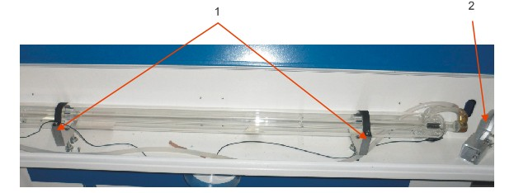
  - 1. Зажим в виде кольца для лазерной трубки
  - 2. Зеркало с функцией максимального отражения
2）Установка трубопровода системы водяного охлаждения.
a) Погрузить нижнюю часть трубы (шланг) в емкость с водой, верхнюю часть поднимите вверх. Включите систему охлаждения воды, убедитесь в работоспособности системы, что должно подтвердиться наличием пузырьков воздуха в емкости с водой после одной минуты работы системы. Если пузырьки выходят, закрепите зажимом трубу (шланг) на лазерной трубке для выдавливания пузырьков из трубки.
b) Избегайте образования накипи в лазерной трубке. Наличие накипи может привести к гидроудару. При появлении накипи немедленно удалите её разбавленным раствором 20% соляной кислоты.
- Избегайте замерзания воды в системе водяного охлаждения, особенно после остановки машины. Исключите возможность замерзания воды в лазерной трубке.

3.5. Монтаж питания лазерной установки
- Подсоединение проводов лазерной трубки.
- Правильно подсоедините трубки к лазеру, положительный и отрицательный полюса, соответственно
выход/катод (-) и вход/анод (+).
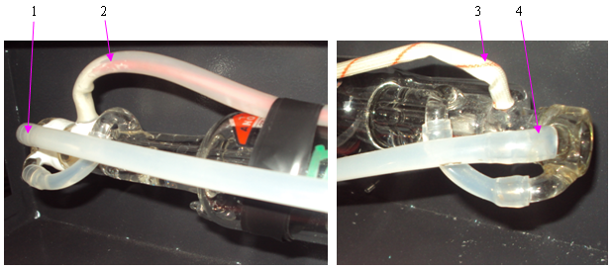
1. Входное отверстие для воды в лазерной трубке
2. Соединение Анод (+) лазерной трубки
3. Выходное отверстие для воды в лазерной трубке
4. Соединение Катод (-) лазерной трубки
- Внимание: обратите должное внимание к соединениям приводящим в движение лазерную трубку и подающим высокое напряжение, а так же рабочее напряжение более чем 18KW может привести к электростатистическому удару, пожалуйста проверьте правильность соединений при монтаже соединений питания лазерной трубки.
- Внимание: при монтаже анода (+) и катода (-) не перепутайте полюса, это может привести к поломке лазерной трубки. wrongly; or else will effect the lifetime of the laser tube, even damage to it;

3.6. Монтаж системы водяного охлаждения:
Подключите резиновые трубки к лазерной трубке и системе водяного охлаждения в последовательности. «Выход» из системы охлаждения воды подключите к «Входу» в машине. «Вход» в системе охлаждения воды подсоедините к «Выходу» в машине. После включения системы и работы в течении 1 минуты, убедитесь в отсутствии пузырьков в лазерной трубке. При наличии пузырьков добейтесь их удаления из трубки.

1. Основной разъём соединения с внешним (входящим) источником питания AC220V.
2. Разъём (выход) источника питания воздушного компрессора.
3. Разъём (выход) источника питания системы водяного охлаждения.
4. «Выход» шланг из лазерной трубки соединяется с «Входом в системе водяного охлаждения
5. «Входной » шланг подачи воздуха в машину, соединён с компрессором
6. «Входной» шланг в лазерной трубке соединён с «Выходом» в системе водяного охлаждения

Водяной насос (необходимо использовать при мощности лазерной трубки до 60W)
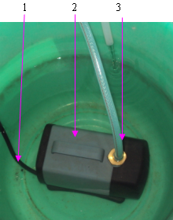 | - 1. Кабель подачи напряжения водяного  насоса;  - 2. Водяной насос;  - 3. «Выходной» шланг водяного насоса;

Система водяного охлаждения (необходимо использовать систему водяного охлаждения при мощности лазерной трубки более 80W)
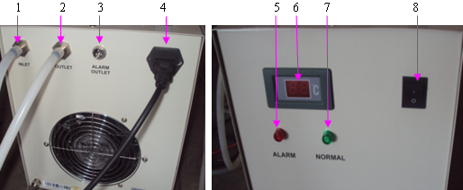
- 1. «Вход» системы водяного охлаждения соединён с «Выходом» из машины.
- 2. «Выход» из системы водяного охлаждения соединён с «Входом» в машину.
- 3. Сигнальное выпускное отверстие защиты линии контроля температуры воды в системе водяного охлаждения.
- 4. Кабель подачи электропитания системе водяного охлаждения.
- 5. Сигнальная аварийная лампа;
- 6. Экран контроля температуры системы водяного охлаждения.
- 7. Лампа контроля нормальной работы.
- 8. Клавиша вкл./выкл. (I / О) системы водяного охлаждения.
a) Обязательные условия по качеству используемой воды: вода должна быть высокой чистоты или очищенная. Температура воды в системе должна быть от 15 до 30*С. Не допускайте увеличения темературы воды.
При увеличении температуры выше 30*С, необходимо выключить машину и заменить воду. Запрещается бесконтрольно доливать (увеличивать объём) воды .
b) Для нормальной работы лазерной трубки система водяного охлаждения должна прокачивать 2-4 литра воды в минуту. Меньший или больший объём прокачиваемой воды повлияет (ухудшить) качество работы лазерной трубки. Для нормальной работы трубки, система водяного охлаждения должна иметь достаточное количество воды, трубка должна хорошо охлаждаться.
c) Вода в системе водяного охлаждения должна меняться не менее 1 раза в неделю.
- Водяной насос испльзуется при мощности лазерной трубки до 40W.
- Система водяного охлаждения используется при мощности лазерной трубки свыше 40 W.

3.7. Монтаж воздушного компрессора и насосов

Монтаж воздушного компрессора（Стандартное оборудование）
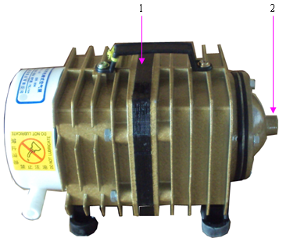
- 1 Воздушный компрессор
- 2 Выходное отверстие воздуха из компрессора

3.8. Установка вытяжного вентилятора
Подключите вытяжной вентилятор и машину к воздушным патрубкам. Включите вытяжной вентилятор.
После продолжительной работы машины, вытяжной вентилятор необходимо очистить от пыли, откройте коробку вытяжного вентилятора, отсоедините оба патрубка очистите вентилятор от пыли.
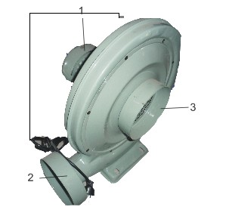
- 1. Вытяжной вентилятор
- 2. «Выходной» патрубок воздуха вытяжного вентиялятора
- 3. «Входной» патрубок воздуха вытяжного вентилятора

3.9. Установка системы управления

Установка программного обеспечения
Установите программное обеспечение: 1) CorelDraw эта система поддерживает версии CorelDraw11,CorelDraw12, CorelDraw13, CorelDrawX4 или
2)AutoCAD эта система поддерживает более 2000 версий.
Если система не поддерживает систему AUTOCAD, пожалуйста обратитесь к Дистрибъютеру.
Запустите Setup.exe и диалоговое окно следующим образом:

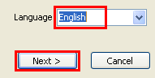 можно выбрать Русский язик

Есть три варианта инсталяции в “Edition type”.
Путь по умолчанию диск “C:\autolaser”. Нажмите кнопку выбора и Вы можете изменить путь установки. Нажмите кнопку «Setup» и программное обеспечение будет установлено.
Тогда Вы можете использовать CorelDraw или AutoCAD напрямую.
установите их на других дисках «С» или «Е».

4.Структура и наладка лазерного пучка света

4.1 Структура лазерного пучка
Внимание: Пожалуйста, проверте температуру воды, убедитесь в достаточной
проходимости водного потока и отсутствии пузырьков в системе
водяного охлаждения. Несоблюдение выше указанного приведёт к
повреждению лазерной трубки.
Контуры луча и система руководства лучом. Полная оптическая система состоит из лазерной трубки, трех отражающих заркал, линзы и соответствующих регулирующих устройств. Контур луча имеют непосредственное и значительное влияние/отношение к качеству гравировки и резки. Проявите терпение и осторожность при настройке контура луча.
（1）Схематическая карта регулировки зеркал
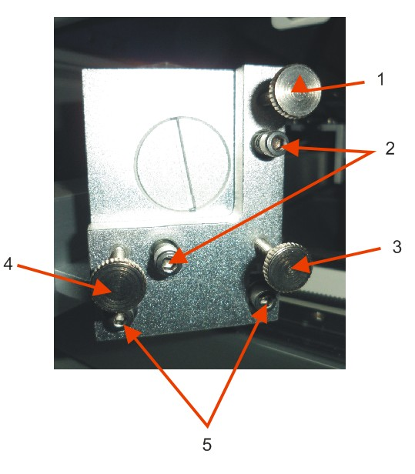 | - 1. Настройка лазерного луча производится регулировочным  винтом 1 в различных направлениях «вверх-вниз».  - 2. Фиксирующие винты 2.  - 3. Регулируя винт 3 налево или направо, изменяем направление  луча влево или вправо. При затягивании регулировочного  винта, лазерный луч будет двигаться в лево вверх.  - 4. Регулируя винт 4 налево или направо, изменяем направление  луча влево или вправо. При затягивании регулировочного  винта, лазерный луч будет двигаться в право вверх.  - 5. Регулировочные винты 5 (регулировка вверх-вниз) позволяют  значительно изменять направление и положение лазерного  луча.  Внимание: При затягивании винтов 1 и 3 направление лазерного  луча будет перемещаться на лево; при затягивании винтов 4 и 3,  лазерный луч будет перемещаться вверх.
（2） Описание ведущих системы:
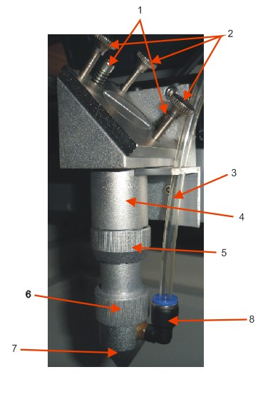 | - 1 Фиксирующий винт  - 2. Регулировочный винт  - 3. Воздушный шланг  - 4. Коническая оптическая линза  - 5. Зажим подвижной части насадки.  - 6. Зажим части в которой находятся линзы.  - 7. Лазерное и воздушное выходное отверстие.  - 8. Воздушное входное отверстие.

4.2. Регулировка лазерного луча
- При регулировке/настройке лазерного луча защищайте свои руки. Используйте для предохранения рук перчатки.
4.2.1: Установите перед первым отражающим зеркалом любой прозрачный неметаллический предмет, акрил, бумагу и т.д. Нажмите «Тест луча света». Следующим шагом является регулировка положения лазерной трубки, лазерный луч необходимо расположить в центре первого отражающего зеркала. Смотрите как указано на рисунке.
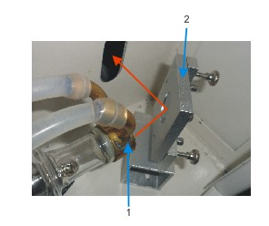
- 1. Сторона лазерной трубки посылающая лазерный импульс.
- 2. Первое отражающее зеркало.
- Оранжевая линия в лазерной трубке указывает на движение лазерного луча.
Установите перед вторым отражающим зеркалом любой прозрачный неметаллический предмет, акрил, бумагу и т.д. Нажмите «Тест луча света» на панели. Отрегулируйте винты на первом отражающем зеркале так, чтобы пучок лазерного луча попал в центр второго отражающего зеркала. Смотрите как указано на рисунке.
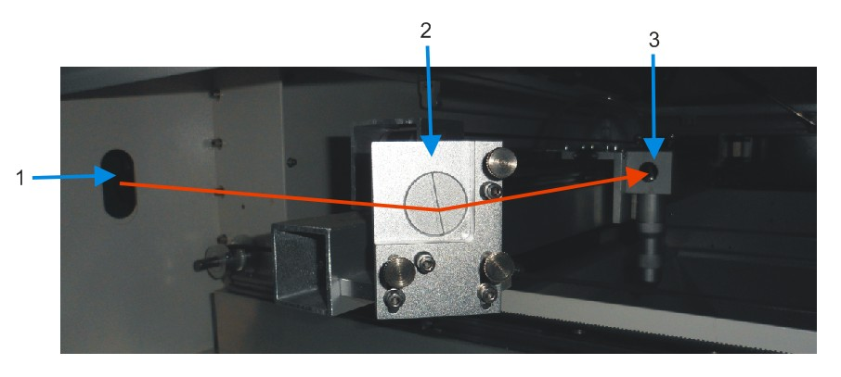

- 1. Выход луча из лазерной трубки.
- 2. Второе отражающее зеркало.
- 3. Третье отражающее зеркало.
- Оранжевая линия в лазерной трубке указывает на движение лазерного луча.
  - Первый шаг: Перемещение лазерной головки в левый верхний угол, где первое и второе отражающие зеркала ближайшие. Установите перед вторым отражающим зеркалом любой прозрачный неметаллический предмет, акрил, бумагу и т.д. Нажмите «Тест луча света» на панели. Отрегулируйте винты на первом отражающем зеркале так, что бы пучок лазерного луча попал в центр второго отражающего зеркала.
  - Второй шаг: установите перед третьим отражающим зеркалом лист бумаги, нажмите «Тест луча света» на панели, переместите лазерную головку так что бы первое и второе отражающие зеркала были отдалены на 30 см., нажмите «Тест луча света» на панели, проверьте, должно быть полное совпадение двух точек от первого и второго отражающих зеркал. Если совпадение точек не произошло отрегулируйте винтом первое отражающее заркало, что бы точки совпадали полностью.
  - Третий шаг: Перемещение лазерной головки в левый верхний угол, где первое и второе отражающие зеркала ближайшие. Установите перед третьим отражающим зеркалом лист бумаги, нажмите «Тест луча света» на панели, переместите лазерную головку так что бы первое и второе отражающие зеркала был отдалены межу собой на 60 см., нажмите «Тест луча света» на панели, проверьте, должно быть полное совпадение двух точек от первого и второго отражающих зеркал. Если совпадение точек не произошло отрегулируйте винтом первое отражающее заркало, что бы точки совпадали полностью.
  - Четвёртый шаг: Настройте движение лазерного луча согласно «Шаг 2 и Шаг 3» так что бы точки совпадали полностью. (Такие настройки необходимо произвести между первым и вторым отражающими зеркалами на расстоянии 30 см.;60 см.; 90 см.; 120 см. и т.д.)
4.3. Настройка лазерной трубки.
  - После регулировки зеркал, лазерные точки могут полностью совпадать, но они могут находиться в не в центре зеркала. В этом случае необходимо сделать действия для корректировки точек в центре зеркала.
  - Шаг первый: Перемещение лазерной головки в левый верхний угол, где первое и второе отражающие зеркала ближайшие. Установите перед третьим отражающим зеркалом любой прозрачный неметаллический предмет, акрил, бумагу и т.д. Нажмите «Тест луча света» на панели. Что бы пучок света попал на материал, чтобы проверить лазерный луч и установить его в центре третьего отражающего зеркала. Если настройка не удалась, отрегулируйте лазерной трубкой чтобы лазерная точка была установлена в центре третьего отражающего зеркала.
  - Шаг второй: Перемещение лазерной головки в левый нижний угол, где наиболее близко второе
отражающее зеркало, но отдалено от лазерной трубки позволит проверить точность настройки лазерной
точки в центре третьего отражающего зеркала. Если настройка не удалась, отрегулируйте лазерной
трубкой чтобы лазерная точка была установлена в центре третьего отражающего зеркала.
  - Шаг третий: Перемещение лазерной головки в верхний правый угол, где наиболее далеко второе
отражающее зеркало, но близко с лазерной трубкой позволит проверить точность настройки лазерной
точки в центре третьего отражающего зеркала. Если настройка не удалась, отрегулируйте лазерной
трубкой чтобы лазерная точка была установлена в центре третьего отражающего зеркала.
  - Шаг четвёртый: Перемещение лазерной головки в правый нижний угол, где наиболее далеко второе
отражающее зеркало и далеко от лазерной трубки позволит проверить точность настройки лазерной
точки в центре третьего отражающего зеркала. Если настройка не удалась, отрегулируйте лазерной
трубкой чтобы лазерная точка была установлена в центре третьего отражающего зеркала.
Критерии испытаний
  - Первое, установка точки лазерного луча в центре отражающих зеркал.
  - Второе, перемещения лазерной головки по четырём углам рабочего стола должны обеспечить попадание лазерного луча в центр третьего отражающего зеркала.

4.4. Регулировка фокусировки линзы
Положите кусок акрила или другого прозрачного материала на рабочую поверхность рабочего стола, нажмите «Тест луча» на панели, посмотрите отвесртие на акриле вертикальное или нет. После включения лазерной трубки в кусочке акрила должно появиться сквозное отверстие. Важно, что бы отверстие было вертикальное. Если отверстие не вертикальное, отрегулируйте отражающие зеркала, так что бы луч был вертикальным и тонким. Регулировка луча по вертикали заключается в корректировке луча по центру на отражающих зеркалах. Только правильная и точная регулировка позволит максимально и правильно настроить вертикальную направляющую луча и полностью использовать мощность луча.
Отрегулируйте фокусирующее расстояние. Будьте внимательны при настройке фокусирующего расстояния. Отвинтите блокировочную крышку/зажим и перемещая лазерную головку регулируйте расстояние от замка блокировочной крышки до материала, расположенного на рабочем столе. 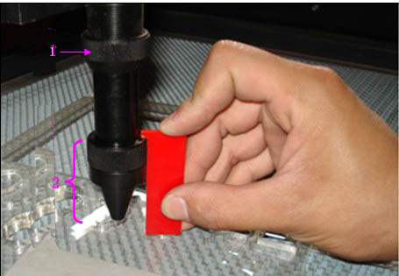

Внимание: Контур луча и фокусное расстояние влияют на качаство гравировки и резки. Будьте внимательны и терпиливы при корректировке контура луча и фокусного расстояния.
5. Описание панели управления.

5.1. Схема расположения панели управления.
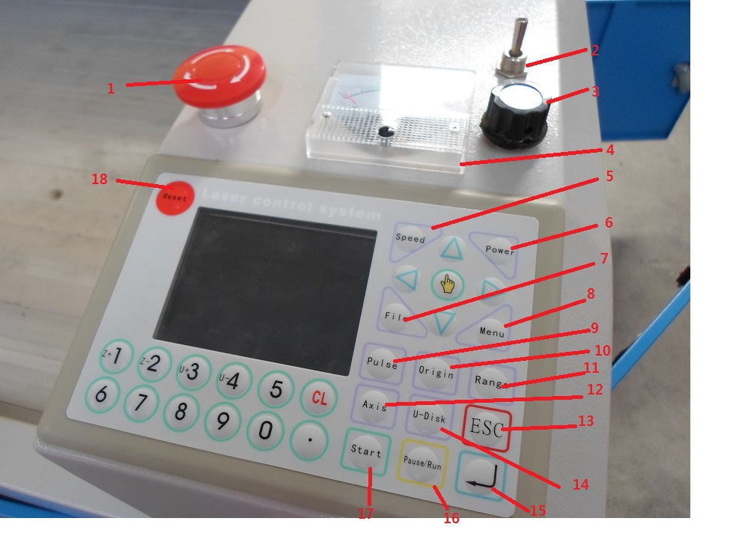
- Аварийный выключатель
- Переход от ручного регулирования мощности и автоматической регулировкой мощности
3.Регулировка мощности
4. Лазер текущего дисплея
5. Установить скорость работы
- Установить мощность работы
- Выбрать файл
- Меню: начните процесс с ввода этой функции.
- Пауза: эта функция используется для временной остановки работы машины, после нажатия «Пуск» машина возобновит работу.
- Установить начало файла
- Данная функция позволяет протестировать работу лазерной головки без использования луча, что используется в основном для позиционирования лазерной головки.
- Вы можете выбрать оси X, оси Y или оси Z отдельно работать.
- Данная функция отменяет функции настройки.
- Читение файла в диск
- Ввод: подтвердите внесённые параметры.
- Пауза: эта функция используется для временной остановки работы машины, после нажатия «Пуск» машина возобновит работу.
- Останавливать лазерную головку при работе, пойдет на работу после того нажать кнопку СТАРТ
- Точка отсчёта: для снижения совокупности ошибок, лазерная головка вернётся в первоначальное положение с нзкой скоростью. Убедитесь в правильном установлении параметров ввода и и переключении входного сигнала в блок управления.

5.2. Схема расположения клавиш и разъёмов
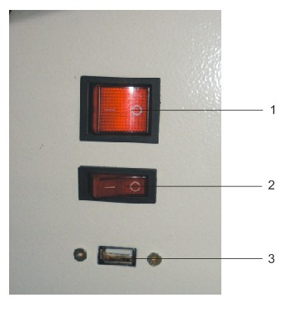
- 1. Выключатель (I/O) машины
- 2. Выключатель (I/O) лампы
- 3. USB port;

5.3. Как включать и выключать лазерную машину.
a. Включение лазерной машины.
1) Включите воздушный насос и систему водяного охлаждения воды. Вода должна поступать в лазерную трубку.
Внимание: Прежде чем приступить к следующим действиям, должно пройти не менее 3-х минут.
- Включите основной блок питания.
- Включите вытяжной вентилятор.
- Включите блок питания лазера, для тестирования лазера. нажмите на панели кнопку «Тест света».
- Запустите программу тестирования программного обеспечения работы лазерной головки вверх/вниз и вправо/влево.
- Положите на рабочий стол используемый материал и настройте фокус расстояния.
- Установите скорость и мощность, приступайте к работе.

b. Выключение машины
Выключите блок питания лазера, выключите основной блок питания, вытяжной вентялятор, систему водяного охлаждения и воздушный компрессор.

6. Меры преосторожности при эксплуатации и обслуживании.
Данные примечания помогут Вам максимально использовать возможности машины для лазерной гравировки и резки, для наших клиентов (особенно для тех клиентов, которые не имеют опыта работы). Это очень важно правильно и максимально эксплуатировать имеющиеся возможности и своевременно проводить регламентные работы. Ниже мы кратко опишем важные моменты в эксплуатации и регламента работ которые позволят увеличать срок эксплуатации машины.
6.1. Ежедневное предостережение.
1) Не глядеть на выход лазерного луча.
2) Управлять машиной согласно Руководства, соблюдая меры преосторожности.
- Необученный персонал не должен допускаться к эксплуатации машины.
- Огородите площадь работы лазерного луча.
- Недопостимо нахождение на одной плоскости (высоте) лазерной головки и ваших глаз.
- Особое внимание уделите работе вытяжной вентиляции в процессе лазерной обработки.
- Проверьте работу системы водяного охлаждения. Убедитесь в температуре воды и достаточности объёма воды в ёмкости. Убедитесь в нормальном поступлениии и выходе потока воды в системе охлаждения.
- Количество воды в системе водяного охлаждения должна быть достаточной. Температура воды должна быть на уровне 15-35*С. При температуре выше указанной необходимо заменить воду. Необходимо использовать очищенную, улучшенную воду, что позволит избежать поломки лазерной трубки. Замена воды должна производиться не менее 1 раза в неделю.
- В связи с использованием в машине узлов и деталей с высоким давлением, недопускается разборка/демонтаж машины без специального разрешения.
- Отражающие зеркала, линзы и объектив должны протираться специальной обтирочной бумагой. Отражающие зеркала, линзы и объектив должны протираться не менее 1 раза в неделю. После протирки необходимо убедиться в том, что линзы, зеркала и объектив сухие. Это необходимо, что бы избежать поражения обслуживающего персонал статистическим током, что так же может вызвать травмы и поломку машины.
Всегда проверяйте надёжность работы системы заземления машины и компьютера.
- Что бы избежать загрязнения зеркал и линзы, система вытяжной вентиляции должна включаться до начала запуска лазерной машины. Запрещается складировать любые горючие/взрывчатые вещества/изделия рядом с местом установки машины. Соблюдайте меры пожарной безопасности.
- Заперщается использовать любые материалы для гравировки и/или резке на машине которые полностью или частично отражают, или рассеивают лазерный луч, что позволит избежать поражения лучом персонала и исключит пожар.
- В зимний период запрещается оставлять в лазерной трубке остатки воды, что позволит избежать поломку лазерной трубки.
- В процессе работы, персонал должен постоянно контролировать работу машины (на предмет настроек лазерного луча, качества подаваемого воздуха воздушным насосом, постороний шум, температуру воды и т.д.).
- Что бы избежать поломок машины, лазерной трубки. рабочему персоналу категорически запрещается оставлять рабочее место.
- Запрещается передвигать машину с установленного места. Машина должна быть установлена в помещении где отсутствуют такие факторы как: вредное воздействие окружающей среды в т.ч. резкие перепады температуры, запылённость, загазованность в помещении и т.д.,перепады напряжения, сильных электромагнитных полей и т.д.
- Что бы избежать поломки механизмов, узлов и электрических схем машины из за перепадов напряжения в энергосистеме, а так же, что бы гарантировать стабильность напряжения, необходимо установить стабилизатор напряжения минимум на 5000 W.
- Важно установить стабилизатор напряжения, если ваша энергосистема испытывает перебои в
энергоснабжении.
- Не ударяйте по функциональным клавишам на панели управления, используйте лёгкое прикосновение, в противном случае клавишы на панели выйдут из строя. strongly. .
- В случае образования пожарной и/или другой опасной ситуации немедленно отключите основной источник питания машины.
- Запрещается использовать машину при влажности в помещении выше 80%, в противном случае вы сломаете машину и системы электронного управления.
- Запрещается использовать машину при наличии грома и молний. В противном случае вы подвергаете себя риску поражения статистическим током, а также сломаете машину. Мы не несём ответственность за телесные повреждения и поломку машины.

6.2. Техническое обслуживание.
1). Замена воды в системе охлаждения еженедельно.
Внимание: перед включение в работу лазерной трубки убедитесь в достаточном количестве воды в лазерной трубке для безопасной работу лазерной трубки.
Запрещается использовать некачественную воду, т.к. это приведёт к неправильной работе лазерной трубки и/или поломке лазерной трубки. Температура воды должна соответствовать 15-35*С., в случае превышения указанной температуры, необходимо срочно заменить воду на воду соответствующей температуры или выключить машину.
2). Чистка вытяжного вентилятора. После продолжительного времени работы, вентилятор необходимо очистить от грязи/пыли. Откройте коробку вытяжного вентилятора, отсоедините два патрубка, очистите вентилятор.
3). Чистка отражающих зеркал и линз. Персонал сервиса может чистить первое и второе отражающие зеркала на месте, не снимая зеркала с установленного места. Чистка производится специальной бумагой или мягким хлопком с использованием медицинского спирта. При чистке зеркал не используйте силу и грубые протирочные материалы, чистите мягко круговыми движениями от ценра к краю. При чистке зеркал не применяйте силу, не сдвигайте настройки, в противном случае необходимо корректировать настройки линз. Для очистки от пыли третье отражающее зеркало и линзы необходимо снять с лазерной головки. Осторожно отвинтите объектив трубки от лазерной головки. Избегайте ударов снятых деталей. При чистке третьего отражающего зеркала и линз не используйте грубую силу, протирайте мягким обтирочным материалом с использование спирта круговыми движениями от центра к краю. После чистки третье отражающее зеркало и линзы, установите в обратной последовательности на лазерную головку. Перед включением машины убедитесь, что зеркала и линзы сухие.
- При чистке зеркал и линз не применяйте силу, не повредите отражающие поверхности.
- Соблюдайте осторожность при чистке, избегайте падения и повреждения зеркал.
- Чистить только круговыми движениями от центра к краю. Не используйте грубые протирочные материалы, это приведёт к повреждению поверхности линз и зеркал, что скажется на качестве и мощности лазера.
- Не допускайте что бы на очищенной поверхности зеркал и линз остались частицы протирочных материалов. В очистке используйте спирт медицинский или пищевой. Дважды протирочный материал не использовать!

4). Направляющие линии должны быть очищены и смазаны каждые две недели.
Материалы используемые для очистки и смазки направляющих линий: хлопковая ткань и смазочный материал. Очистка направляющих линий: продвигая лазерную головку с одного конца направляющей линии на другой конец направляющей линии, чистым протирочным материалом проведите чистку направляющей, затем возвращая лазерную головку в исходное положение добавляйте на направляющую линию равномерно небольшие количества смазочного материала.
5). Профилактика узлов и соединении (подтжка винтов и болтов).
В процессе эксплуатации, со временем может произойти расслабление узлов и соединений, что может повлиять на механические движения машины и качественные парамметры гравировки и резки. Что бы избежать ненужных потерь, необходимо регулярно каждые 2-3 месяца проводить профилактический осмотр узлов и соединений, проводя подтяжку резьбовых соединений, что позволит стабильно и качественно работать машине.
6). Обслуживание подшипников.
Используйте мягкую ткань для удаления пыли с подшипника, затем с помощью игольчатой насадки вводите не большие порции масла, одновременно медленно вращая подшипник.
7). Обслуживание лазерной трубки.
При эксплуатации избегайте образования накипи внутри трубки, образование накипи приведёт к поломке лазерной трубы. Согласно инструкции, регулярно очищайте лазерную трубку 20% раствором разбавленной соляной кислоты.
Настройка пучка лазерного света.
Отражение лазерного света происходит от отражающего рефлектора и фокусирующей линзы. Исключите перекосов линз, т.к. используются три отражающих элемента установленных и закреплённых механически, велика вероятность допустить такую ошибку. Мы советуем Вам перед запуском в работу лазерной трубки проверьте настройки (центровку) луча на отражающих зеркалах.
7. Устранение неполадок и сбоев в работе.

7.1. Отсутствие луча.
1. Вы не включили основное питание лазера. Включите подачу питания лазера на панели управления.
2. Не корректная работа лазера. Такая ситуация возможна, при низком напряжении в энергосистеме.
3. Проверьте с работу амперметра с помощью кнопки тестирования расположенной на панели управления.
- Отсутствие напряжения: проверьте провода линии основного энергопитания лазера, проверьте разъёмы на плотность соединения.
- Отсутствие выхода. Проверьте настройку зеркал и линз.
- Проверьте системы циркуляцию воды.
- Без воды, проверьте на предмет повреждения системы питания системы водяного охлаждения.
- С водой, проверьте патрубок на входе и выходе воды, не засорились ли отверстия патрубка, нормально ли работает система подачи воды.
4. Кнопка «Тест луча» работает нормально, но гравировка и резка материалов не идёт. Проверьте соединительный кабель.
5. Блок питания лазера работает нестабильно, есть несколько причин:
  - Вытяжной вентилятор должен исправно работать, в противном случае сломаете блок питания лазера.
  - Проверьте кабель питания основного блока питания лазера.
  - Напряжение в сети питания низкое, менее 200W.
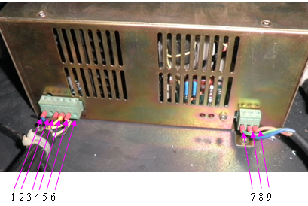
- Pin 1 является H (TH) входного сигнала, отвечает и контролирует работу оптического переключателя, при напряжении 3V, мощность сигнала хорошая, поступает и выходит из лазерной трубки нормально, принапряжении 0.3V, мощность сигнала недостаточная/слабая, работа лазера не возможна.
- Pin 2 является L (TL) входного сигнала, отвечает и контролирует работу оптического переключателя, при напряжении 3V, мощность сигнала хорошая, поступает и выходит из лазерной трубки нормально, принапряжении 0.3V, мощность сигнала недостаточная/слабая, работа лазера не возможна.
- Pin 3 является P (WP) входного сигнала, отвечает и контролирует работу оптического переключателя, при напряжении 3V, мощность сигнала хорошая, поступает и выходит из лазерной трубки нормально, принапряжении 0.3V, мощность сигнала недостаточная/слабая, работа лазера не возможна.
- Pin 4 является G . Этот выход соединяет корпус машины и программное управление.
- Pin 5 является входом «Входного» сигнала контроля мощности лазера. С его помощью можно контролировать аналоговый сигнал 0-5V или 5V PWM сигнал.
- Pin 6 является 5V выходом. Максимальный выходной ток 20мА. Если подключить резистор между Pin 5 и
Pin 6 это позволит увеличить силу импульса и мощность лазерной трубки.
- Pin 7 является заземляюшим проводом блока питания лазера.
- Pin 8 является отрицательным (-) полюсом блока питания лазера.
- Pin 9 является положительным (+) полюсом блока питания лазера.
Во-первых, обязательно, проверьте любой сигнал от РМС 6535, когда луч непрерывный, проведите «тест» на входе линии высокого напряжения, Pin 1 и Pin 3 отвечающие за контроль работы оптического переключателя, подсоедините мультиметр ((+) полюс на Pin 1, (-) полюс на Pin 4(заземление), что позволит увидить мощность напряжения в мультиметре. Если напряжение низкое, менее 3V, то нет достаточного мощности сигнала от РМС 6535 для запуска лазера.
Если проблема не исчезла, в случае указаном выше, проведите «Тест» проводов системы водяного охлаждения. Замыкание Pin 3 и Pin 4 можно спровоцировать замыкание, что бы увидить наличие лазерного луча
(открыть систему водяного охлаждения лазерной тубки, при включении лазера, возможна поломка лазерной трубки), это означает, что недостаточный сигнал системы водяного охлаждения, проверьте плотность соединяния электрических проводов и других соединений.
Если и в этом случае проблема не решена, проверьте все провода, соединения и разъёмы на плотность соединения.
Контакты силовых проводов энергопитания предназначены для работы под высоким напряжением (при использовании лазерной трубки мощностью свыше 100W). 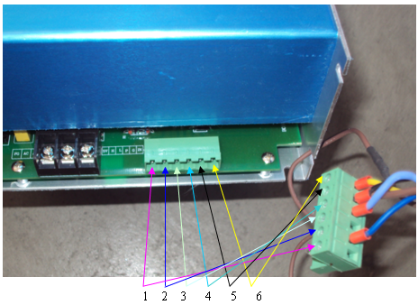
- Pin 1 является 5V выходом (OUT). Максимальный выходной ток 20мА.
- Pin 2 является H (TH) входного сигнала, отвечает и контролирует работу оптического переключателя, при напряжении 3V, мощность сигнала хорошая, поступает и выходит из лазерной трубки нормально, принапряжении 0.3V, мощность сигнала недостаточная/слабая, работа лазера не возможна.
- Pin 3 является L (TL) входного сигнала, отвечает и контролирует работу оптического переключателя, при напряжении 3V, мощность сигнала хорошая, поступает и выходит из лазерной трубки нормально, принапряжении 0.3V, мощность сигнала недостаточная/слабая, работа лазера не возможна.
- Pin 4 является P (WP) входного сигнала, отвечает и контролирует работу оптического переключателя, при напряжении 3V, мощность сигнала хорошая, поступает и выходит из лазерной трубки нормально, принапряжении 0.3V, мощность сигнала недостаточная/слабая, работа лазера не возможна.
- Pin 5 является G. Этот выход соединяет корпус машины и программное управление.
- Pin 6 является входом «Входного» сигнала контроля мощности лазера. С его помощью можно контролировать аналоговый сигнал 0-5V или 5V PWM сигнал.

7.2. Лазерная трубка не работает.
(1) Лазерная трубка неисправна или вышел срок эксплуатации. Необходимо заменить на новую.
(2)Изношенная поверхность линзы. Снимите старую линзу и установите новую линзу.
(3) Изношенная поверхность отражающих зеркал. Снимите старые и установите новые отражающие линзы.
(4) Сбиты/отсутствуют настройки системы вертикальной позиционирования луча. Установить /восстановить настройки.
(5) Сбиты настройки фокусного расстояния. Восстановите/настройте систему фокусировки расстояния.

7.3. Гравировка неровных поверхностей.
Вид проявления дефекта: выражается в эффекте образования «гор» и «гребня» на обрабатываемой поверхности, данный эффект появляется в следствии неравномерной обработки поверхности в точке попадания разряда луча, при равномерном разряде луча лазера обработанная поверхность имеет ровную горизонтальную линию с глубоким и чистым эффектом.
1.Причина отказа:
(a)Высокая скорость обработки. Необходимо снизить скорость обработки.
(b)Недостаточная мощность всасывающего насоса. На обрабатываемой поверхности скапливается продукт отслоения, что припятствует равномерной обработки поверхности. Отрегулируйте работу всасывающего насоса, убедитесь в отсутствии на обрабатываемой поверхности продуктов отслоения.

(c) Не точно установлено направление луча или установлено неверное расстояние фокусирующей линзы.

(d) Установлена не соответствующая линза. Необходимо заменить фокусирующую линзу с более коротким расстоянием.
2. Часто повторяемые ощибки и методы их устранения:
(a), во-первых, убедитесь в правильном направлении/регулировках пучка света.
(b)Снизьте скорость обработки, манипулируя переключателем увеличая/снижая частоту лазера.
(c)Отрегулируйте скорость подачи воздуха, что позволит избежать образования продуктов отслоения на рабочей поверхности.
(d)Учитывать фокусное расстояние установленной линзы, обратите внимание на толщину обрабатываемых линий во время настройки фокуса линз.

7.4. Рассеяное пятно, отсутствие фокусировки, нагревание конической линзы, а так же другие явления в работе лазерной гравировальной машины.
1. Вид/ форма явления: при обработке лазерным лучом можно увидеть жёлтый и неравномерный диаметр пучка лазера, необработанные участки рабочей поверхности. При соприкосновении руки и конусной линзы чувствуется тепло.
2. Вид/форма неисправности:
a) очень высокая температура воды в системе охлаждения.
b) загрязнения объектива.
c) крепеж лазерной трубки сильно затянут, что возможно привело к внутренней деформации трубки.
d) направление луча сдвинулось в одну сторону, произошла неправильная фокусировка линзы, что может быть основной причиной нагревания фокусирующего цилиндра, что может привести к искрообразованию при выходе пучка света из лазерной головки.
e) при выборе фокусирующей линзы не учтена глубина линии обрабатываемой поверхности, что так же может быть связано с плохой фокусировкой линзы.
f) В третьих, возможен брак лазерной трубки.
3. Методы исправления:
a) Убедитесь, что температура воды в лазерной трубке не выше 32*С.
b) Отрегулируйте направление пучка света, убедитесь в правильности регулировок, пучок света должен быть ровным с округлыми краями, при правильной фокусировки линзы глубина обрабатываемой поверхности должна быть ровной.
c)Со временем эксплуатации машины, наши клиенты запрашивают новые линзы. Следите за чистотой линз. Выбирайте и устанавливайте линзы так, чтобы луч света работал исправно.
d) Установите правильно и настройте лазерную трубку.
e) Замените на новую аналогичную лазерную трубку.

7.5. Искрообразование на выходе луча из лазерной головка.
1. Проверьте трубку подачи сжатого воздуха, расположенную в основании лазерной головки, если поток очень сильный, то есть вероятность того, что трубка подачи воздуха изогнулась, забита пылью и/или пришла в не рабочее сосотояние.
Метод решения: очистить или заменить белую трубку подачи воздуха на лазерной трубке.
2. Проверьте работу воздушного компрессора, если компрессор не даёт достаточного давления сжатого воздуха или вообще не работает, необходимо заменить не работающий компрессор на новый воздушный компрессор.

7.6. Аварийные ситуации в системе водяного охлаждения.
  - Убедитесь в нормальной работе системы энергопитания. При низком напряжении в энергосети, сработает система аврийного оповещения/отключения системы водяного охлаждения. Убедитесь в стабильном напряжении в системе питания. Необходимо, при установке лазерной машины предусмотреть установку стабилизатора напряжения.
  - Убедитесь в достаточном количестве воды в системе охлаждения. При недостаточном количестве воды возможна сработка аврийной сигнализации. Пополните емкость достаточным количеством чистой воды.
  - Убедитесь в исправности трубок циркуляции/подачи воды в системе охлаждения. Если они перегнуты или засорились, тем самым снизив поток воды, возможна сработка аврийной сигнализации. Необходимо очистить трубки подачи/циркуляции воды от засора, выпрямить перегиб или заменить и установить новые трубки.
  - Убедитесь и проверяйте регулярно температуру воды в системе охлаждения, перед запуском и в процессе работы машины. При увеличении температуры воды выше 32*С, необходимо срочно заменить воду на более свежую с меньшей температурой или остановите работу машины не менее чем на 30 минут, измерьте температуру воды и если она значительно ниже отметки в 32*С, можно запустить работу машины.
  - Убедитесь в исправности системы водяного охлаждения, на входе и выходе водяного потока, в количестве воды достаточном для надёжной работы системы охлаждения. При необходимости замените на свежую, чистую воду. Замена воды должна производиться не менее 1 раза в неделю.

7.7. Ось X или ось Y не передвигаются или передвигаются неправильно.
1. Настройки программы нарушены или работают с перебоем.
2. Не работают концевой переключатель или линия передачи данных, проверьте концевой переключатель, наличие сигнала, линии соединения, надежность соединения.
3. Привод эквивалентных осей не работает, убедитесь в нормальном поступлении энергопитания, в наличии или отсутствии соответствующих сигналов.
4. Сервопривод эквивалентных осей не работает, убедитесь в правильном и надёжном подключении линии энергоснабжения, в отсутствии короткого замыкания, при необходимости установите новый двигатель.
5. Убедитесь и проверьте линию соединения между двигателем и ведущим шкивом, возможно не плотное и ослабленное соединение.
6. Проверьте не нарушена или не ослабла ли связь соединения.
7. Проверьте не повреждены ли эквивалентные винтовые рейки или стопорный винт винтовой рейки.
8. Проверьте эквивалентные оси в скользящей части механизма и стопорного винта.
9. Поступающий электрический ток отличается от напряжения, заданного программным обеспечением.

7.8. Лазерная головка или пучок света неустойчивы (не фиксируются в заданном положении).
1. Выключите двигатель, в ручном режиме проверьте качество фиксирования лазерной головки и фокусировку пучка света. Если почуствуете сопротивление, проверьте натяжение левого колеса, возможно заблокирован направляющий привод скольжения. В этом случае, очистите направляющий привод скольжения, отрегулируйте натяжение колеса.
2. Проверьте не заблокированы ли лазерная головка и патрубок подачи воздуча, не произошло ли смещение луча, если произошло, то насколько. В этом случае, отрегулируйте настройки луча, проверьте не заблокирован ли патрубок подачи воздуха.
3. Лёгким нажимом на лазерную головку проверьте на наличие зазора (люфт). Если обнаружен зазор необходимо заменить блок фиксатора головки.
4. Проверьте надёжность соединения двигателя с программой управления.
5. Проверьте механические узлы и агрегаты машины (муфта, блокировку оси, винт и винтовую рейку, направляющие линии и подшипники ползуна), на наличие поломок или ослабление крепежа/фиксации, возможно крепление узлов и агрегатов ослабли или затянуты.
6. При включении машины, определите, какая из осей вызывает вибрацию или это лазерная головка или пучок света. Отключите питание одной оси, проверьте качество работы другой оси. Тоже самое проверьте и на другой оси. Проводя испытания на обоих осях определите это проблема привода оси или двигателя. Если такая вибрация проявлявилась единственный раз, проведите испытания ещё раз, но в другое время.
7. Для начала работы в исходном/правильном направлении, необходимо выключить лазерную трубку и перезагрузите компъютер. Выключить трубку необходимо, чтобы исключить вероятность аварии на машине.
Мы должны проверить параметры материнской платы, в т.ч., не произошло ли запыление датчика, возможно датчик отключён или повреждён.
8. В случае если проблема не устранима, возможно присутствует проблема материнской платы, в этом случае необходимо связаться в заводом-производителем для замены материнской платы.

7.9. Решение проблем при гравировке на различную глубину.
1. Проверьте систему водяного охлаждения на достаточность потока воды и состояние патрубков подачи воды, исключить изгибы и заломы патрубков.
2. Проверьте фокусное расстояние линз, откорректируйте настройки, если они сбиты.
3. Проверьте настройки лазерного луча, откорректируйте настройки, если они сбиты.
4. Проверьте чистоту линз и зеркал, удалите пыль с рабочих поверхностей.
5. Проверьте и убедитесь в том, что линзы и зеркала не разбиты.
6. Проверьте выход луча из лазерной трубки, очистите его.
7. Проверьте чистоту и горизонтальность установки рабочего стола.
8. Проверьте пересечение Х-оси паралельно балки.
9. Проверьте температуру воды в системе охлаждения, в рабочем цикле не должна превышать 30*С.
10. Проверьте фиксацию/зажим лазерной головки или фокусных линз (возможно не плотный зажим).
11. Проверьте срок использования лазерной трубки, замените на новую (в течение гарантийного срока замена бесплатная).

7.10. Дефекты гравировки и несовместимость программных продуктов.
1. Инсталяция данных прошла неверно (необходимо внести изменения).
2. Сбой в прохождении команды (сигнала). Необходимо ввести команду повторно.
3. Проблема в плато управления.
4. Проблема в конфигурации числового программного обеспечения.
5. Ошибка программы или была некорректная установка продукта, повлекшая несовместимость с программным
обеспечением.
6. Помехи обратного преобразователя или проблемы соединения.
7. Помехи статистического тока.

7.11. Дефекты изображения, возникающие при гравировке.
1. Отредактируйте установленные файлы. (перезагрузка).
2. Выберите тип файла из открытых файловых папок макетов. (выбрать ещё раз)
3. Проверьте правильность введения параметров программного обеспечения. (постоянно)
4. Проверьте приводный ремень слева и справо на степень затянутости, возможно ремень сильно затянут или очень свободный. Если ремень сильно ослаблен, то при гравировке появится двойное изображение, если ремень затянут очень туго, то это может повлиять на степень изношенности ремня и выстрый выход ремня из строя.
О перетянутости ремня может говорить увеличенный шум при работе. В случае возникновения проблем с качеством гравировки замените синхронный ремень на новый, отрегулируйте установочным винтом качество гравировки что бы исключить двойное изображение и тем самым снизьте уровень шума во время работы машины.
5. Проверьте приводный ремень и синхронный ремень на предмет проскальзывания или скачкообразных движений поверх зубъев. (Отрегулируйте синхронные механизмы и приводный ремень).
6. Проверьте паралельные направления пучка луча.
7. Проверьте износ ролика шкива на лазерной головке, даже при незначительном износе ролика его необходимо заменить. Износ ролика шкива может повлиять на качество работы лазерной головки.
8. Проверьте правильность/корректность установки программного обеспечения (переустановите программное обеспечение).

7.12. Отсутствие выходного сигнала из компьютера.
Проверьте параметры программного обеспечения и корректность его работы (перезагрузка).
1. При запуске лазерной машины, выводятся данные установленые и зфиксированные в качестве основы. (сброс и выход).
- Проверьте исходные данные перед началом работы. (вернитесь в исходное положение).
- Проверьте настройки программного обеспечения в случае зависания программы (перезагрузка)
- Проверьте соединения линии заземления, обеспечьте стабильную работу систему защиты от статистического напряжения. (проверьте соединения)
- Выйдите из программы и перегрузите компъютер.
- Проверьте корректность установки программ обеспечения работы лазера и текстовых сообщений, при необходимости переустановите эти программы.
- Отформатируйте компьютер и установленные системы программного обеспечения.
- В случае невозможности запуска программного обеспечения, необходимо произвести ремонт процессора или заменить на новый.

7.13. Предупреждение об ошибках/сбое в программном обеспечении.
Панель управления может в режиме реального времени отображать предупреждения интерфейса, которые вызванны неправильной эксплуатацией или внешним сигналом нарушения. Благодаря информации, которая отображается на панели, легче исправить неправильную операцию, а также исключить внешний сигнал нарушения.
1. Неустойчивая работа.
При обнаружении такого рода ошибки, ПК показывает ошибку/сбой это значит, что объем данных необходимиых для работы, которые введены в компьютер больше установленного лимита.
Решение:
Переместить лазерную головку, направив на поверхность рабочего стола.
Другой способ - отменить операцию "немедленным прекращением", сбросить данные еще раз, а затем загрузить данные заново.
2. Сбой в работе оборудования.
Когда в процессе работы, пользователь не возвращает лазерную головку в исходную точку происходит ошибка/сбой. Когда обрабатываемая поверхность больше рабочего стола и когда луч лазерной головки не «укладывается» в "размер управляемого сигнала", происходит ошибка/сбой, работа должна быть прекращена.
Когда машина работает в сложных условиях и имеется много помех - сигналов, так же, будет отображаться ошибка/сбой.
Решение:
Переместите лазерную головку и скорректируйте размер обрабатываемой поверхности в поле рабочего стола.
Когда появляется сигнал/предупреждение с информацией о непопадании луча лазерной головки на поверхность в поле рабочего стола, мы можем быть уверены, что это вызвано внешним сигналом нарушения. Когда возникает такая проблема, пожалуйста, проверьте кабель заземления.
3. Недостаточный объём памяти.
Причины:
а) число загружаемых файлов превышает общий объём памяти устройства - 32
б) очень большой объём загружаемых файлов, что превышают допустимую норму хранения информации на жёстком диске.
Метод решения:
Убедитесь, что загруженые файлы не превышают по размеру допустимую норму. Переместите и/или удалите не нужные файлы для того, чтоб освободить место на жёстком диске.
4. Сбой в конфигурации и установках.
Причины:
После обновления установок, не были скачены и обновлены соответствующие файлы конфигурации.
Метод решения:
а) Откройте каталог установки приложения процедуры, работающая по протестированной версии, сверьте функциональные инструкции в установленной версией, если они не совпадают, пожалуйста, свяжитесь с поставщиком, чтобы получить соответствующие инструкции.
б) Дважды щелкните "применить" , загрузите установки.
5. Ошибка/сбой по причине не совместимости базовых установок.
Причина ошибок:
Функциональные установки в базовой комплектации не соответствуют установленным настройкам.
Методы решения:
Номер версии установленного контроллера и функции, не соответствуют заявленной. Необходимо загрузить обновления на данное изделие/продукт.
6. Несоответствие заявленным параметрам оборудования и изделий.
Причина ошибок:
После обновления изделий производителем, жесткий диск может не поддерживать новые установки.
Метод решения:
a) Скопируйте новый установочный файл (FM.FMW и 05S201.HDW, всего два файла) в корневой каталог
U – диск (формат FAT16, не записывайте на диск U другие файлы).
b) Отключить питание MPC6515/35, включите диск U, а затем подключить питание для MPC6515/35, свет D1 на MPC6515/CPU основной плате Flash в два раза быстрее, а D1 чтоб всегда оставался включеным (обычно от 2 до 5 секунд, в зависимости от установки), если U диск подает светящийся сигнал означает, что в это время установка обновляется, следуя инструкциям к диску U для наблюдения, будь то чтение данных с помощью подачи светового сигнала, 6535 пластины могут быть оценены, наблюдая за сигналом на диске U;
с) D1 на MPC6515 основной плате - быстрое мигание, указывает на завершение обновления прошивки, если U диск светится, следуя инструкциям,наблюдайте через подачу световых сигналов,чтоб проследить заверешние чтения данных, опреация составляет около 15 секунд;
d) Извлечение U-диска, MPC6515/35, позволит начать стандартную DSP прошивку программы. Если MPC6535 не может функционировать нормально, когда U-диск извлечен, возможно необходимо обновление прошивки. В этом случае повторите процедуру обновления прошивки. Если MPC6515/35 до сих пор не функционирует нормально, обратитесь к дистрибьютору.

7.14. Решение сложных ситуаций программного обеспечения.
1. Когда при гравировке с уклоном, появляется «двойной» эффект.
При гравировке слова с эффектом наклона глубина гравировки неравномерная. Этот эффект происходит, как правило, по причине того, что в настройках установлен большой уклон. Это является причиной ошибки в расчетах. Пожалуйста, установите в настройках меньший наклон.
2. Если вы можете перемещать изображение только в одном направлении, пожалуйста, нажмите "Shift" или "Ctrl" для восстановления.
3. PLT формат не может быть выгравирован.
Есть две причины, первая - не закрыто графическое изображение, другая - двойное графическое изображение.
Выявить это явление возможно с инструментарием "найти сведения".
4. Размер не будет одинаковым с гравировкой / резки образцами.
Откройте пункт "настройки лазерной машины", настройте импульс.
5. Нарушение границ при гравировке.
Нарушение границ может произойти, при использование программное обеспечения гравировки DSP 5.3.,
это эффект - "заедания/возврата", что в основном вызвано механическим возвращением угла наклона.
Решение:
а) нарисуйте четырехугольник (прямоугольный или квадратный), установите режим работы для лазерной резьбы/вырезания, глубина гравировки должна составлять 0,5 мм., теоретически, чтобы увидеть эффект, взамен должны быть согласованы и установлены размеры, края должны быть выровнены, а именно нечетные переплетения с четными.
б) При открытии "набор параметров гравировки", вы можете увидеть параметры для разных скоростей гравировки, отправной разрыв "0", должен быть настроен по основным параметрам.
с) Вы можете выбрать "однонаправленный свет", когда необходимо достичь наилучшего эффекта гравировки. Не выбирайте использование "двойной гравировки",если вы его выберете, эффективность будет ниже.
6. X-ось или Y-ось не двигаются（MPC6535）
а) Движимой ручкой выберите DC 5V, протестируйте напряжения между PULX (или PULY) и GND. Возьмите Y ось, как пример, нажмите кнопку "вверх" или "вниз", для нормального напряжения оптимально 2.8V, если все выполнили, перейдите к следующему шагу.
Если это не так, можем заключить,что контролер сломан, пожалуйста,замените его.
б) обменяйте выходной разъем двух клемм, а затем нажмите кнопку "вверх" или "вниз" , если X ось работает нормально, это значит, что неполадки с мотором по оси Y, пожалуйста, замените на новый, если ось Х не работает, это значит, что неполадки по направлению работы оси Y, пожалуйста, попробуйте еще раз;
7. Ось X и ось Y работают только в одном направлении:
а) Проверьте напряжение между DIR X и GND после нажатия мультиметр в мощности 5V; Например возьмите ось X, нажмите "влево", а затем "вправо", чтобы увидеть, если есть некоторые изменения на высшем уровне (> 2,8V) и нижнем уровня (<0.8V), если же нет, контрольная карта сломана и необходимо заменит ее на новую. Если же все сработала с изменениями, пожалуйста, проверьте драйвера, все ли работает нормально;
б) Пожалуйста,замените драйвер оси Y;
8. Отсутствие луча;
Проверьте напряжение между LAS и GND после нажатия мультиметр в мощности 5V; нажмите "фиксированного пламени" в панели управления, чтобы увидеть, если ли какие-то изменения на высшем уровне (> 2,8 В) и на низшем уровне (<0.8). Если нет, то контрольная карта сломана и ее необходимо заменить. Также настройте время фиксирования иглы на 0 миллисекунд. Сделать это можно в PAD 03 меню.
Отрегулируйте мощность от 0% ~ 100%, введите и нажмите кнопку "фиксирование пламени" , затем просмотрите есть ли какие-либо изменения между DA 1 и GND от 0V до 5V, если нет,то контрольная карта сломана и ее нужно заменить. Если оба, это значит, что неполадки в блоке питания лазера.
8. Ремонт и гарантии.

Мы несем ответственность за ремонт всей машины в течение одного года. Гарантия лазерной трубки (мы не несем ответственности за взрыв лазерной трубки,вызванный высокой температурой воды и трещин от мороза, вызванных низкой температурой воды), зеркала и линзы-три месяца,составляющие части-шесть месяцев.
Правила ремонта и гарантии.
1. В течение гарантийного срока, наша компания будет бесплатно предоставлять услуги по ликвидированию проблем, которые возникают в нормальных условиях использования. (Этот пункт действителен только для внутренних клиентов. Определенное количество абонентской платы будет взиматься компанией, предлагая сервис из Китая.).
2. Некоторые суммы абонентской платы будут взиматься компанией по оканчанию гарантийного срока.
3. Наша компания не будет предоставлять бесплатное техническое обслуживание и ремонт в обстоятельствах, которые описываются в бумагах, вызванных разборкой машины без разрешения,при неправильном использовании машины, при проблемах, вызванных природными катаклизмами и ущербе причененном другими людьми, также при непредъявлении клиентом сертификата о гарантийном обслуживании.
4. Очень важно сохранить серийный номер продукта, закрепленный производителем, на момент, когда продукт передан с завода Покупателю. Только тогда, когда информация о серийном номере будет подтверждена, клиент может пользоваться услугами после продажи, предоставляемыми нашей компанией .
5. Производитель имеет право изменять технические характеристики изделия без уведомления клиентов заранее.
6. Производитель несет юридическую ответственность только за свои продукты, которые продаются клиентам, но не несет ответственности за другие потери, вызванные проблемами машины или компенсации косвенной ответственности. Производитель не несет ответственность и компенсацию за потери коммерческой прибыли, прерывания или любые другие денежные потери, вызванные использованием или ненормальным использованием продукта.
7. Данный сертификат действителен только с печатью поставщика. Сертификат не действителен, при отсутствии печати.

